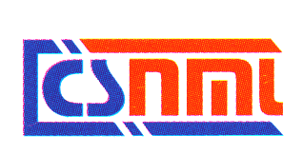
Česká společnost pro nové materiály a technologie, Z.S.
Novotného lávka 5, 116 68 Praha 1
www.csnmt.eu, E-mail:csnmt@csnmt.eu

Přihláška za člena^{*)} Hlášení změny^{*)}

Individuální člen

Jméno a příjmení včetně titulů:
Datum narození:
Současné odborné zaměření:
(materiály, technologie, metodiky, obecně)
Adresa bydliště:
Tel.: |  |  |  |  |  | E-mail:
Název a adresa zaměstnavatele:
Tel.: |  |  |  |  |  | E-mail:

Souhlasím se zveřejněním těchto údajů: ano^{*)} ne^{*)}

Informace zasílejte: domů^{*)} do zaměstnání^{*)}

Další důležité informace:
Mám zájem o členství v odborné sekci:

V …………………………………… dne . .

…….……………………………………

Podpis
^{*)} nehodící se škrtněte

Přihlášky zasílejte na sekretariát společnosti:
doc. RNDr. Josef Kasl, CSc., Škoda Výzkum s.r.o., Tylova 57, 316 00 Plzeň, e-mail: josef.kasl@skodavyzkum.cz

